L’arbre du vocabulaire 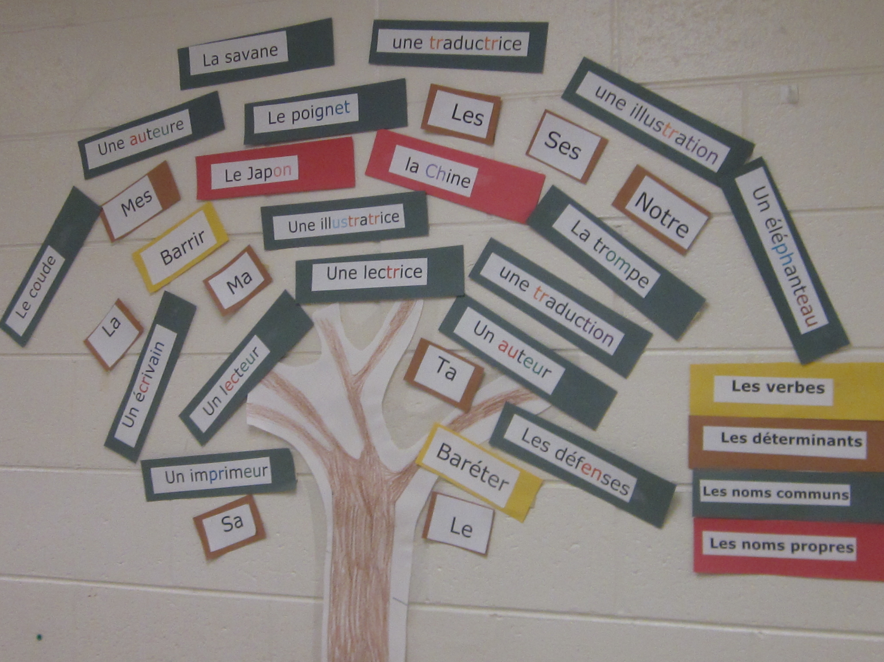

Illustrations après la conversation avec Bruce Robert

